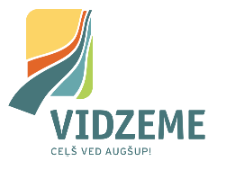
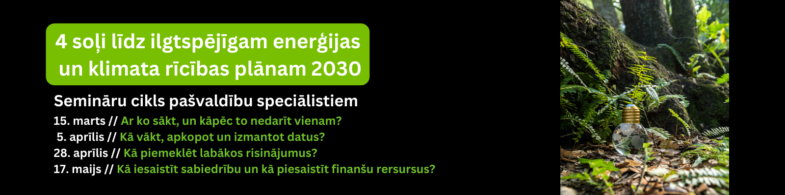

Darbsemināri: Četri soļi līdz ilgtspējīgam enerģijas un klimata rīcības plānam 2030. gadam
4# Finansējuma piesaiste SECAP pasākumu īstenošanai. Pievienošanās ES Pilsētu mēru paktam. Sabiedrības iesaiste
2023. gada 17.maijs
Gulbenes kultūras centrs, O. Kalpaka ielā 60, Gulbene
Laiks | Temats | Runātājs
10:00 – 10:30 | Ierašanās, rīta kafija
10:30 – 11:30 | Kādi ir potenciālie finansējuma avoti un finansēšanas iespējas SECAP rīcību ieviešanā | Edgars Augustiņš, VPR
11:30 – 12:00 | Vieslektors par finansējuma piesaisti Vēl tiek precizēts
12:00 – 12:30 | Prezentācija sabiedrisko attiecību speciālistiem: Kā nodot vēstījumu vietējam iedzīvotājam par enerģētikas un klimata jautājumiem Vēl tiek precizēts | Anita Āboliņa, VPR
12:30 – 13:10 | Pusdienu pauze
13:10 – 14:30 | Praktiskais uzdevums: Iepazīsim dažādas mērķa grupas komunikācijas vēstījumu nodošanai | Baiba Šelkovska, VPR
14:30 – 15:00 | Energovienoti rezultātu paziņošana | Rīgas Tehniskā universitāte
15:00 – 16:00 | Apskates objekts – Radošo iniciatīvu centrs Gulbenē

Jautājumiem: Baiba Šelkovska, Vidzemes plānošanas reģions, e-pasts: baiba.selkovska@vidzeme.lv, mob.nr. 28752793
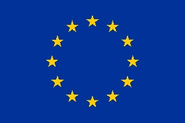
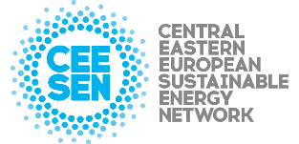
Darbsemināri tiks organizēti programmas “Apvārsnis 2020” projekta “Centrālās un Austrumeiropas ilgtspējīgas enerģētikas savienība” (CEESEU) ietvaros. Šis projekts ir saņēmis Eiropas Savienības finansējumu saskaņā ar granta līgumu Nr. 892270. Visu atbildību par darbsemināru saturu uzņemas tā autori. Tas nekādā veidā neatspoguļo Eiropas Savienības oficiālo viedokli. Ne Eiropas Komisija, ne EASME neatbild par ievietotās informācijas izmantošanu.
https://ceesen.org

